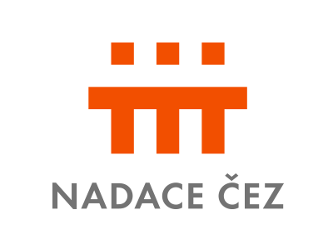
Sbor dobrovolných hasičů Třebovicea a OSH Ústí nad Orlicí
pořádá v neděli 5. května 2019
6. závod ligy MH v běhu na 60m překážek
4. závod ligy dorostu v běhu na 100m překážek
Závod je započítáván do ligy MH v přeboru 60m překážek a do ligy dorostu v přeboru 100m překážek okresu Ústí nad Orlicí.
Místo konání: Atletický stadion Česká Třebová, Skalka 2150 (u Zimního stadionu)
Štáb soutěže:
Velitel soutěže: Pavlík Tomáš
Hlavní rozhodčí: Kubík Jiří
Sčítací komise: ORM
Zdravotní služba: SDH Třebovice
Presence,startovné: Břízová Lenka, Vaněčková Anna

LIGA 60 – MH LIGA 100 - DOROST
Prezence závodníků: 8:00 – 8:30 hod. Prezence závodníků: od 11:00 hod.
Nástup: 8:45 hod. Nástup:
Začátek závodu: 9:00 hod. Začátek závodu: cca od 12:00 hod.

Účast – mladý hasič členem SDH kategorie dle pravidel hry Plamen platná od 1.9.2016 a dle
směrnice pro celoroční činnost dorostu.
Pravidla – dle hry Plamen, platná od 1.9.2016; směrnice pro celoroční činnost dorostu,dva pokusy
Ústroj – sportovní oblečení, obuv, vše dle uvedených směrnic
Startovné – 10 Kč za závodníka
V průběhu soutěže bude probíhat namátková kontrola nářadí.
Přihlášky zašlete na e-mail: soutezemhusti@seznam.cz do 1. 5. 2019 do 20:00 hodin!!!! Předmět zprávy: L 60 (L 100) ČESKÁ TŘEBOVÁ
Pozdě přihlášení závodníci nebudou připuštěni na start !!!!!!!!
Startovní listina a čísla budou shodná jako ve Vysokém Mýtě. Startovní čísla si jednotlivá SDH přivezou ze závodu ve Vysokém Mýtě, kdo se tohoto závodu nezúčastní dostane číslo při prezenci !!!!!!!!

Přihláška (viz. příloha) postačí jedna za SDH – nutno sestavit startovní listinu
Orazítkovanou a podepsanou přihlášku a členské průkazy odevzdáte při prezenci!!!!!

Tomáš Pavlík v.r. Rudolf Rajnet v.r
starosta SDH Třebovice vedoucí ORM

